APPUNTI PER IL WEB DESIGNER

|  |
| --- |
| Developed by Medici Archive Project (2010)  Permission is granted to copy, distribute and/or modify this document  under the terms of the GNU Free Documentation License, Version 1.3  or any later version published by the Free Software Foundation;  with no Invariant Sections, no Front-Cover Texts, and no Back-Cover Texts.  A copy of the license is included in the section entitled "GNU  Free Documentation License". |

|  |  |  |  |
| --- | --- | --- | --- |
| **Redatto da:** | (firma) | Data | 09/01/10 |
|  | Lorenzo Pasquinelli, Senior Developer  (nome, cognome, qualifica) | | |
|  | | | |
| **Rivisto da:** | (firma) | Data |  |
|  | (nome, cognome, qualifica) | | |
|  | | | |
| **Approvato da:** | (firma) | Data |  |
|  | (nome, cognome, qualifica) | | |
|  | | | |
|  | | | |
|  |  |  |  |
|  |  | | |
|  | | | |
| **Data**: | 09/01/2010 | | |
|  |  | | |
| Il documento è da ritenersi "IN LAVORAZIONE" se provvisto della sola firma: *Redatto da*  Il documento è da ritenersi "VERIFICATO ED EMESSO IN BOZZA" se provvisto anche della firma: *Rivisto da*  Il documento è da ritenersi "DISTRIBUIBILE" se provvisto anche della firma: *Approvato da* | | | |

Sommario

1 Storia dei cambiamenti 5

2 Lista di distribuzione 5

3 Scopo del documento 5

4 Licenza d’uso 6

4.1 GNU Free Documentation License 6

4.1.1 0. PREAMBLE 6

4.1.2 1. APPLICABILITY AND DEFINITIONS 6

4.1.3 2. VERBATIM COPYING 8

4.1.4 3. COPYING IN QUANTITY 8

4.1.5 4. MODIFICATIONS 8

4.1.6 5. COMBINING DOCUMENTS 10

4.1.7 6. COLLECTIONS OF DOCUMENTS 10

4.1.8 7. AGGREGATION WITH INDEPENDENT WORKS 10

4.1.9 8. TRANSLATION 11

4.1.10 9. TERMINATION 11

4.1.11 10. FUTURE REVISIONS OF THIS LICENSE 11

4.1.12 11. RELICENSING 12

5 Appendice per il WebDesigner 13

5.1 Fruibilità applicativa 13

5.2 Path applicativi 14

5.3 Aspetti di competenza applicativa e non dell’interfaccia utente 15

5.4 Form ed elaborazioni dati 16

5.4.1 Eccezione sulla sintassi del form di login e dei suoi campi 16

5.5 Sintassi per la scelta nomi dei campi definiti in un form 16

5.6 Validazione dei dati di inserimento ad un form 17

5.7 Invocare chiamate applicative da JQuery 17

5.8 Effettuare chiamate tramite jquery all’applicazione per ottenere dei dati 18

5.9 Come procedere nella produzione del portale di templating 20

5.9.1 Authentication Module 20

5.9.2 Data Entry Module 21

5.9.3 History Log Module 22

5.9.4 Digitalization Module 23

5.9.5 Search Module 23

5.9.6 Administrator Module 23

5.9.7 Community Module 24

5.10 Come procedere nello sviluppo di una pagina del portale 25

5.11 Alcune pagine di esempio già create 27

5.11.1 LoginUser (pagina di accesso al portale) 27

5.11.2 RegisterUser (pagina di registrazione) 28

5.11.3 Home (HomePage visualizzata a seguito della corretta autenticazione) 29

# Storia dei cambiamenti

|  |  |
| --- | --- |
| **DATA** | **MOTIVO DEL CAMBIAMENTO** |
| 09/19/10 | Stesura appendice per Web Designer |
|  |  |
|  |  |

# Lista di distribuzione

|  |  |
| --- | --- |
| **Nominativo** | **Qualifica / Unità organizzativa** |
| Lorenzo Allori | Technology Director |
| Lorenzo Pasquinelli | Senior Developer |
| Joana Amill | Web Designer |

# Scopo del documento

Scopo del presente documento è costruire le linee guida per permettere lo sviluppo dell’interfaccia web dell’applicazione DocSources omogeinizzando alcune aspetti del frontend con la componente server sviluppata su Spring.

Il documento è stato redatto in una forma estremamente dettagliata al fine velocizzare al massimo l’inserimento delle persone nel team di sviluppo.

Il presente documento si integra alla proposta di software redesign “The Medici Granducal Archive: Documentary Sources For Arts and Humanities. Software Project Planning Redesign” visionata dal consiglio di amministrazione della Andrew W. Mellon Foundation ed approvata in data 18/06/2010.

# Licenza d’uso

Il presente documento viene rilasciato sotto licenza GNU Free Documentation License versione 1.3

## GNU Free Documentation License

Version 1.3, 3 November 2008

Copyright © 2000, 2001, 2002, 2007, 2008 Free Software Foundation, Inc. <<http://fsf.org/>>

Everyone is permitted to copy and distribute verbatim copies of this license document, but changing it is not allowed.

### 0. PREAMBLE

The purpose of this License is to make a manual, textbook, or other functional and useful document "free" in the sense of freedom: to assure everyone the effective freedom to copy and redistribute it, with or without modifying it, either commercially or noncommercially. Secondarily, this License preserves for the author and publisher a way to get credit for their work, while not being considered responsible for modifications made by others.

This License is a kind of "copyleft", which means that derivative works of the document must themselves be free in the same sense. It complements the GNU General Public License, which is a copyleft license designed for free software.

We have designed this License in order to use it for manuals for free software, because free software needs free documentation: a free program should come with manuals providing the same freedoms that the software does. But this License is not limited to software manuals; it can be used for any textual work, regardless of subject matter or whether it is published as a printed book. We recommend this License principally for works whose purpose is instruction or reference.

### 1. APPLICABILITY AND DEFINITIONS

This License applies to any manual or other work, in any medium, that contains a notice placed by the copyright holder saying it can be distributed under the terms of this License. Such a notice grants a world-wide, royalty-free license, unlimited in duration, to use that work under the conditions stated herein. The "Document", below, refers to any such manual or work. Any member of the public is a licensee, and is addressed as "you". You accept the license if you copy, modify or distribute the work in a way requiring permission under copyright law.

A "Modified Version" of the Document means any work containing the Document or a portion of it, either copied verbatim, or with modifications and/or translated into another language.

A "Secondary Section" is a named appendix or a front-matter section of the Document that deals exclusively with the relationship of the publishers or authors of the Document to the Document's overall subject (or to related matters) and contains nothing that could fall directly within that overall subject. (Thus, if the Document is in part a textbook of mathematics, a Secondary Section may not explain any mathematics.) The relationship could be a matter of historical connection with the subject or with related matters, or of legal, commercial, philosophical, ethical or political position regarding them.

The "Invariant Sections" are certain Secondary Sections whose titles are designated, as being those of Invariant Sections, in the notice that says that the Document is released under this License. If a section does not fit the above definition of Secondary then it is not allowed to be designated as Invariant. The Document may contain zero Invariant Sections. If the Document does not identify any Invariant Sections then there are none.

The "Cover Texts" are certain short passages of text that are listed, as Front-Cover Texts or Back-Cover Texts, in the notice that says that the Document is released under this License. A Front-Cover Text may be at most 5 words, and a Back-Cover Text may be at most 25 words.

A "Transparent" copy of the Document means a machine-readable copy, represented in a format whose specification is available to the general public, that is suitable for revising the document straightforwardly with generic text editors or (for images composed of pixels) generic paint programs or (for drawings) some widely available drawing editor, and that is suitable for input to text formatters or for automatic translation to a variety of formats suitable for input to text formatters. A copy made in an otherwise Transparent file format whose markup, or absence of markup, has been arranged to thwart or discourage subsequent modification by readers is not Transparent. An image format is not Transparent if used for any substantial amount of text. A copy that is not "Transparent" is called "Opaque".

Examples of suitable formats for Transparent copies include plain ASCII without markup, Texinfo input format, LaTeX input format, SGML or XML using a publicly available DTD, and standard-conforming simple HTML, PostScript or PDF designed for human modification. Examples of transparent image formats include PNG, XCF and JPG. Opaque formats include proprietary formats that can be read and edited only by proprietary word processors, SGML or XML for which the DTD and/or processing tools are not generally available, and the machine-generated HTML, PostScript or PDF produced by some word processors for output purposes only.

The "Title Page" means, for a printed book, the title page itself, plus such following pages as are needed to hold, legibly, the material this License requires to appear in the title page. For works in formats which do not have any title page as such, "Title Page" means the text near the most prominent appearance of the work's title, preceding the beginning of the body of the text.

The "publisher" means any person or entity that distributes copies of the Document to the public.

A section "Entitled XYZ" means a named subunit of the Document whose title either is precisely XYZ or contains XYZ in parentheses following text that translates XYZ in another language. (Here XYZ stands for a specific section name mentioned below, such as "Acknowledgements", "Dedications", "Endorsements", or "History".) To "Preserve the Title" of such a section when you modify the Document means that it remains a section "Entitled XYZ" according to this definition.

The Document may include Warranty Disclaimers next to the notice which states that this License applies to the Document. These Warranty Disclaimers are considered to be included by reference in this License, but only as regards disclaiming warranties: any other implication that these Warranty Disclaimers may have is void and has no effect on the meaning of this License.

### 2. VERBATIM COPYING

You may copy and distribute the Document in any medium, either commercially or noncommercially, provided that this License, the copyright notices, and the license notice saying this License applies to the Document are reproduced in all copies, and that you add no other conditions whatsoever to those of this License. You may not use technical measures to obstruct or control the reading or further copying of the copies you make or distribute. However, you may accept compensation in exchange for copies. If you distribute a large enough number of copies you must also follow the conditions in section 3.

You may also lend copies, under the same conditions stated above, and you may publicly display copies.

### 3. COPYING IN QUANTITY

If you publish printed copies (or copies in media that commonly have printed covers) of the Document, numbering more than 100, and the Document's license notice requires Cover Texts, you must enclose the copies in covers that carry, clearly and legibly, all these Cover Texts: Front-Cover Texts on the front cover, and Back-Cover Texts on the back cover. Both covers must also clearly and legibly identify you as the publisher of these copies. The front cover must present the full title with all words of the title equally prominent and visible. You may add other material on the covers in addition. Copying with changes limited to the covers, as long as they preserve the title of the Document and satisfy these conditions, can be treated as verbatim copying in other respects.

If the required texts for either cover are too voluminous to fit legibly, you should put the first ones listed (as many as fit reasonably) on the actual cover, and continue the rest onto adjacent pages.

If you publish or distribute Opaque copies of the Document numbering more than 100, you must either include a machine-readable Transparent copy along with each Opaque copy, or state in or with each Opaque copy a computer-network location from which the general network-using public has access to download using public-standard network protocols a complete Transparent copy of the Document, free of added material. If you use the latter option, you must take reasonably prudent steps, when you begin distribution of Opaque copies in quantity, to ensure that this Transparent copy will remain thus accessible at the stated location until at least one year after the last time you distribute an Opaque copy (directly or through your agents or retailers) of that edition to the public.

It is requested, but not required, that you contact the authors of the Document well before redistributing any large number of copies, to give them a chance to provide you with an updated version of the Document.

### 4. MODIFICATIONS

You may copy and distribute a Modified Version of the Document under the conditions of sections 2 and 3 above, provided that you release the Modified Version under precisely this License, with the Modified Version filling the role of the Document, thus licensing distribution and modification of the Modified Version to whoever possesses a copy of it. In addition, you must do these things in the Modified Version:

* A. Use in the Title Page (and on the covers, if any) a title distinct from that of the Document, and from those of previous versions (which should, if there were any, be listed in the History section of the Document). You may use the same title as a previous version if the original publisher of that version gives permission.
* B. List on the Title Page, as authors, one or more persons or entities responsible for authorship of the modifications in the Modified Version, together with at least five of the principal authors of the Document (all of its principal authors, if it has fewer than five), unless they release you from this requirement.
* C. State on the Title page the name of the publisher of the Modified Version, as the publisher.
* D. Preserve all the copyright notices of the Document.
* E. Add an appropriate copyright notice for your modifications adjacent to the other copyright notices.
* F. Include, immediately after the copyright notices, a license notice giving the public permission to use the Modified Version under the terms of this License, in the form shown in the Addendum below.
* G. Preserve in that license notice the full lists of Invariant Sections and required Cover Texts given in the Document's license notice.
* H. Include an unaltered copy of this License.
* I. Preserve the section Entitled "History", Preserve its Title, and add to it an item stating at least the title, year, new authors, and publisher of the Modified Version as given on the Title Page. If there is no section Entitled "History" in the Document, create one stating the title, year, authors, and publisher of the Document as given on its Title Page, then add an item describing the Modified Version as stated in the previous sentence.
* J. Preserve the network location, if any, given in the Document for public access to a Transparent copy of the Document, and likewise the network locations given in the Document for previous versions it was based on. These may be placed in the "History" section. You may omit a network location for a work that was published at least four years before the Document itself, or if the original publisher of the version it refers to gives permission.
* K. For any section Entitled "Acknowledgements" or "Dedications", Preserve the Title of the section, and preserve in the section all the substance and tone of each of the contributor acknowledgements and/or dedications given therein.
* L. Preserve all the Invariant Sections of the Document, unaltered in their text and in their titles. Section numbers or the equivalent are not considered part of the section titles.
* M. Delete any section Entitled "Endorsements". Such a section may not be included in the Modified Version.
* N. Do not retitle any existing section to be Entitled "Endorsements" or to conflict in title with any Invariant Section.
* O. Preserve any Warranty Disclaimers.

If the Modified Version includes new front-matter sections or appendices that qualify as Secondary Sections and contain no material copied from the Document, you may at your option designate some or all of these sections as invariant. To do this, add their titles to the list of Invariant Sections in the Modified Version's license notice. These titles must be distinct from any other section titles.

You may add a section Entitled "Endorsements", provided it contains nothing but endorsements of your Modified Version by various parties—for example, statements of peer review or that the text has been approved by an organization as the authoritative definition of a standard.

You may add a passage of up to five words as a Front-Cover Text, and a passage of up to 25 words as a Back-Cover Text, to the end of the list of Cover Texts in the Modified Version. Only one passage of Front-Cover Text and one of Back-Cover Text may be added by (or through arrangements made by) any one entity. If the Document already includes a cover text for the same cover, previously added by you or by arrangement made by the same entity you are acting on behalf of, you may not add another; but you may replace the old one, on explicit permission from the previous publisher that added the old one.

The author(s) and publisher(s) of the Document do not by this License give permission to use their names for publicity for or to assert or imply endorsement of any Modified Version.

### 5. COMBINING DOCUMENTS

You may combine the Document with other documents released under this License, under the terms defined in section 4 above for modified versions, provided that you include in the combination all of the Invariant Sections of all of the original documents, unmodified, and list them all as Invariant Sections of your combined work in its license notice, and that you preserve all their Warranty Disclaimers.

The combined work need only contain one copy of this License, and multiple identical Invariant Sections may be replaced with a single copy. If there are multiple Invariant Sections with the same name but different contents, make the title of each such section unique by adding at the end of it, in parentheses, the name of the original author or publisher of that section if known, or else a unique number. Make the same adjustment to the section titles in the list of Invariant Sections in the license notice of the combined work.

In the combination, you must combine any sections Entitled "History" in the various original documents, forming one section Entitled "History"; likewise combine any sections Entitled "Acknowledgements", and any sections Entitled "Dedications". You must delete all sections Entitled "Endorsements".

### 6. COLLECTIONS OF DOCUMENTS

You may make a collection consisting of the Document and other documents released under this License, and replace the individual copies of this License in the various documents with a single copy that is included in the collection, provided that you follow the rules of this License for verbatim copying of each of the documents in all other respects.

You may extract a single document from such a collection, and distribute it individually under this License, provided you insert a copy of this License into the extracted document, and follow this License in all other respects regarding verbatim copying of that document.

### 7. AGGREGATION WITH INDEPENDENT WORKS

A compilation of the Document or its derivatives with other separate and independent documents or works, in or on a volume of a storage or distribution medium, is called an "aggregate" if the copyright resulting from the compilation is not used to limit the legal rights of the compilation's users beyond what the individual works permit. When the Document is included in an aggregate, this License does not apply to the other works in the aggregate which are not themselves derivative works of the Document.

If the Cover Text requirement of section 3 is applicable to these copies of the Document, then if the Document is less than one half of the entire aggregate, the Document's Cover Texts may be placed on covers that bracket the Document within the aggregate, or the electronic equivalent of covers if the Document is in electronic form. Otherwise they must appear on printed covers that bracket the whole aggregate.

### 8. TRANSLATION

Translation is considered a kind of modification, so you may distribute translations of the Document under the terms of section 4. Replacing Invariant Sections with translations requires special permission from their copyright holders, but you may include translations of some or all Invariant Sections in addition to the original versions of these Invariant Sections. You may include a translation of this License, and all the license notices in the Document, and any Warranty Disclaimers, provided that you also include the original English version of this License and the original versions of those notices and disclaimers. In case of a disagreement between the translation and the original version of this License or a notice or disclaimer, the original version will prevail.

If a section in the Document is Entitled "Acknowledgements", "Dedications", or "History", the requirement (section 4) to Preserve its Title (section 1) will typically require changing the actual title.

### 9. TERMINATION

You may not copy, modify, sublicense, or distribute the Document except as expressly provided under this License. Any attempt otherwise to copy, modify, sublicense, or distribute it is void, and will automatically terminate your rights under this License.

However, if you cease all violation of this License, then your license from a particular copyright holder is reinstated (a) provisionally, unless and until the copyright holder explicitly and finally terminates your license, and (b) permanently, if the copyright holder fails to notify you of the violation by some reasonable means prior to 60 days after the cessation.

Moreover, your license from a particular copyright holder is reinstated permanently if the copyright holder notifies you of the violation by some reasonable means, this is the first time you have received notice of violation of this License (for any work) from that copyright holder, and you cure the violation prior to 30 days after your receipt of the notice.

Termination of your rights under this section does not terminate the licenses of parties who have received copies or rights from you under this License. If your rights have been terminated and not permanently reinstated, receipt of a copy of some or all of the same material does not give you any rights to use it.

### 10. FUTURE REVISIONS OF THIS LICENSE

The Free Software Foundation may publish new, revised versions of the GNU Free Documentation License from time to time. Such new versions will be similar in spirit to the present version, but may differ in detail to address new problems or concerns. See <http://www.gnu.org/copyleft/>.

Each version of the License is given a distinguishing version number. If the Document specifies that a particular numbered version of this License "or any later version" applies to it, you have the option of following the terms and conditions either of that specified version or of any later version that has been published (not as a draft) by the Free Software Foundation. If the Document does not specify a version number of this License, you may choose any version ever published (not as a draft) by the Free Software Foundation. If the Document specifies that a proxy can decide which future versions of this License can be used, that proxy's public statement of acceptance of a version permanently authorizes you to choose that version for the Document.

### 11. RELICENSING

"Massive Multiauthor Collaboration Site" (or "MMC Site") means any World Wide Web server that publishes copyrightable works and also provides prominent facilities for anybody to edit those works. A public wiki that anybody can edit is an example of such a server. A "Massive Multiauthor Collaboration" (or "MMC") contained in the site means any set of copyrightable works thus published on the MMC site.

"CC-BY-SA" means the Creative Commons Attribution-Share Alike 3.0 license published by Creative Commons Corporation, a not-for-profit corporation with a principal place of business in San Francisco, California, as well as future copyleft versions of that license published by that same organization.

"Incorporate" means to publish or republish a Document, in whole or in part, as part of another Document.

An MMC is "eligible for relicensing" if it is licensed under this License, and if all works that were first published under this License somewhere other than this MMC, and subsequently incorporated in whole or in part into the MMC, (1) had no cover texts or invariant sections, and (2) were thus incorporated prior to November 1, 2008.

The operator of an MMC Site may republish an MMC contained in the site under CC-BY-SA on the same site at any time before August 1, 2009, provided the MMC is eligible for relicensing.

# Appendice per il WebDesigner

Questo capitolo è indirizzato al web designer del team al fine di permettergli di lavorare agevolmente sul progetto. Abbiamo deciso di redarre questo paragrafo per aiutare il web designer nella progettazione, sviluppo e testing del presentation layer applicativo in un contesto di team working realizzato da persone con ruoli molto specifici. E’ fondamentale avere un’approccio il piu’ possibile metodologico per permettere un elevato grado di parallelizzazione del lavoro.

Come anticipato in altra sede, il ruolo del web designer sarà quello di sviluppare l’interfaccia web del progetto, predisponendo tutte le componenti che si renderanno necessario per la fruizione del prodotto.

L’attività inizierà con lo sviluppo di un portale pilota, costruito su un’insieme di pagine statiche che dovranno simulare tutte le funzionalità dell’applicazione. Per quanto riguarda le tecnologie da utilizzare, al momento sono state individuate le seguenti :

* html versione 4 o 5, comprensivo di tutti compliants necessari (w3c ..)
* Uso di fogli di stile CSS
* Linguaggio di script javascript
* Framework JQuery

Tali tecnologie potranno essere integrate insieme ad altre proposte dal web-designer.

## Fruibilità applicativa

Il progetto DocSources presenta fra le specifiche di progetto la fornitura di un’interfaccia fruibile mediante browser.

Data la moltitudine di browser disponibile al giorno d’oggi, e la possibilità di accesso da diversi canali di servizio (notebook, smartphone, tablet pc, etc), si desidera far presente al web designer (ed anche agli altri componenti del team) che deve prestare particolare attenzione all’usabilità un set ben definito di browser web. La scelta è stata fatta effettuando uno snapshot del mercato dei browser del mese di Agosto 2010 dal portale netmarketshare.com, portale di riferimento per l’analisi dell’utilizzo delle piattaforme software con distribuzione globale (<http://www.netmarketshare.com/browser-market-share.aspx?qprid=2&qptimeframe=M>). Da questo snapshot, abbiamo prelevato i browser con un indice di distribuzione superiore al 5%, estromettendo Internet Explorer 6.0. Questa esclusione è stata effettuata poiché da varie analisi, risulta che questo browser mantiene una quota significa al 16% per l’elevata distribuzione sul mercato cinese, ed anche perché a breve (mese di Ottobre / Novembre 2010), uscirà la versione internet explorer 9 che dovrebbe portare ad un’abbassamento delle quote delle altre versioni. C’e’ inoltre da considerare che la versione 6 del browser, avendo un motore interno creato nel 2001, potrebbe creare qualche problema sulla validazione del codice w3c.org (è estremamente complesso garantire una compatibilità su broser con un’età superiore ai 5 anni), l’applicazione garantirà la compatibilità con le ultime versioni di questo browser (7, 8, e 9 ndr ) , quindi lo spettro di mercato è comunque ben ampio.

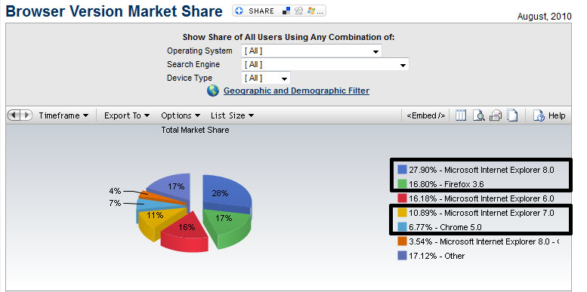

La lista è la seguente :

- Internet explorer 7 - 8 - 9

- Firefox versione 3.x - 4.x

- Chrome 5

Durante i prossimi mesi, verrà comunque effettuata un’analisi sulla fruizione dell’attuale database dei medici per capire se fosse necessario integrare ulteriori browser o se questa è sufficiente.

## Path applicativi

Per quanto riguarda la struttura dei path applicativi, è stato predisposto un modello unico che possa permettere di identificare con una certa velocità l’azione che si prefiggere di effettuare :

Il linea generale, un path applicativo è composto da :

* ContextRoot applicativo, /tmap_docs
* modulo applicativo di appartenenza seguito dal carattere / (caratteri minuscoli)
* sottomodulo applicativo seguito dal carattere / (caratteri minuscoli)
* Azione + Oggetto su cui viene effettuata l’azione (qua è importante mantenere una sintassi del tipo, Azione
* estensione che identifica la tipologia di renderizzazione

Supponiamo di voler registrare un’utente, il path che si dovrà invocare sarà :

/tmap_docs/user/RegisterUser.do

I path terminano sempre con un’estensione :

* .do (per il render di codice html e oggetti binari come immagini prelevate dal database)
* .json (per ottenre un’oggetto .json)
* .xml (per ottenre un’oggetto xml)

Si consiglia vivamente di sviluppare il progetto pilota utilizzando la stessa sintassi, al fine di agevolare il lavoro di integrazione del web designer quando dovrà supportare i programmatori nell’inserimento del codice html nel pagine dell’applicazione (scritte tramite java server pages).

Attualmente sono stati definiti i seguenti path

|  |  |
| --- | --- |
| /tmaps_doc/Login.do | Pagina di login |
| /tmaps_doc/Register.do | Pagina per effettuare la registrazione dell’utente |

Per quanto riguarda i path delle risorse statiche sono già stati definiti per le risorse di tipo, immagini, javascript e css :

1. Le immagini devono essere memorizzate nella directory /tmap_docs/images
2. I javascript e le librery jquery devono essere memorizzate nella directory /tmap_docs/scripts/
3. I fogli di stili devono essere memorizzati nella directory /tmap_docs/styles/
4. Le risposte ricevute dai widget ajax di esempio, devono essere memorizzati nella directory /tmap_docs/examples in apposite sotto directory organizzate per modulo applicativo.

## Aspetti di competenza applicativa e non dell’interfaccia utente

Ci sono alcune componenti che sono di stretta competenza dell’applicazione lato server e non dell’interfaccia utente, che desideriamo elencare :

* Controlli antispam, utilizzeremo il frame work [ReCaptcha](http://www.google.com/recaptcha) che fornisce il codice html per l’antispam.
* Controlli di validazione, generalmente si tende ad implementarli lato frontend utilizzando dei controlli javascript (Nel DocSources verranno implementati automaticamente tramite l’applicazione lato server con successiva visualizzazione sull’interfaccia tramite appositi stili di css, solo quest’ultimi saranno di competenza del web designer)
* Internazionalizzazione dei messagi, la gestione [i18n](http://it.wikipedia.org/wiki/Internazionalizzazione_e_localizzazione#Principali_differenze_tra_Internazionalizzazione_e_Localizzazione) verrà effettuata tramite degli appositi file di properties (vedi anche paragrafo )
* Controlli di sicurezza per verificare i permessi di accessi ai singoli ruoli (sono gestiti automaticamente dal framework Spring Security).
* Effettuare l’encoding dei path applicativi (i path applicativi vengono encodati direttamente nelle java server pages mediante l’uso delle [Java Standard Tag Library](http://www.oracle.com/technetwork/java/index-jsp-135995.html) che mettono a disposizione un set di Tag Library per ottenere la definizione automatica del context root applicativo ed il relativo l’encoding dei parametri), soltanto in pochi casi, solo su richiesta dei java developer, il web designer dovrà occuparsi di tali aspetti (ma sempre con il supporto dei java developer).

Tali componenti non dovranno essere sviluppati o implementati dal web designer, ma verrano gestiti automaticamente dalle componenti server.

## Form ed elaborazioni dati

L’applicazione ha uno schema ben preciso per effettuare la visualizzazione dei form e la loro elaborazione :

* I form vengono richiamati sempre in GET
* L’elaborazione di un form avviene sempre in POST

I flussi che prevedono un form e la sua elaborazione, sono mappati sullo stesso path, differenziando il comportamento in funzione del metodo http con cui viene invocato.

Esempio :

Supponiamo di voler gestire il flusso “registrazione utente”, il path sarà quindi /tmap_docs/user/RegisterUser.do, invocandolo in http GET otteniamo la form di registrazione, quando invece lo invochiamo in POST otteniamo la sua elaborazione. Quando viene effettuata un’eleborazione, il risultato di questa, potrà essere di un tipo fra :

* Albero DOM completo
* Albero DOM parziale
* Stringa contenente un semplice OK o KO

La tipologia di dati da ritornare dovrà essere scelta in funzione dell’interfaccia di presentazione dei dati, dovrà essere il web-designer a comunicare che cosa desidera in risposta.

### Eccezione sulla sintassi del form di login e dei suoi campi

Esiste un’unica eccezione nel formato del path e dei campi valorizzati dal form che è rappresentato dal form di login. Poiché tale form, è gestito in automatico dal frame work Spring Security, questa componente ha già la definizione per l’url del form ed il formato dei campi. In linea generale comunque, si puo’ affermare la regola *“se una funzionalità si appoggia ad una componete prodotta da terzi e non dal team, l’applicazione adegua il formato dei parametri e dei path della funzione a quelli definiti dalla componente da usare”*.

## Sintassi per la scelta nomi dei campi definiti in un form

L’applicazione DocSources, sfrutterà una funzionalità del framwork di Spring per effettuare l’autobinding fra i nomi dei parametri delle richieste http e le proprietà dei CommandBean (oggetti che rappresentano i parametri di una richiesta di elaborazione) su cui si appoggeranno tutti i form di elaborazione dati. Con lo scopo di semplificare il lavoro a tutto il team di sviluppo, il web designer dovrà richiedere direttamente ai java developer i nomi dei campi che dovranno essere utilizzati nei form. La semplificazione fornisce grandi benifici sia al web designer quando dovrà supportare i programmatori durante le fasi di problem determination di errori di elaborazione di form dati, che ai programmatori : poiché le attività di sviluppo dell’interfaccia che delle componenti lato server avranno un certo grado di parallelismo se il programmatore non utilizza la stessa sintassi del web designer, occorrerebbe effettuare una conversione dei nomi dei form html nei corrispondenti oggetti java consumando tempo prezioso allo sviluppo di altre componenti.

Gli unici nomi che possiamo lasciare scelta al web designer sono quelli reimpostati di eventuali plugin di jquery che riterrà opportuno utilizzare. Supponiamo di utilizzare un plugin già disponibile, che effettua un’interrogazione all’applicazione per ottenre dei dati e che questa interrogazione preveda il passagio di un parametro con nome uguale a textAlias : in questo caso, sarà compito dei java developers, occuparsi di costruire una funzione lato server che riceve un parametro textAlias.

## Validazione dei dati di inserimento ad un form

La validazione dei dati è sempre fatta lato server, desideriamo quindi che il web-designer tenga ben a mente questo dettaglio per evitare la duplicazione di codice. Quando una validazione fallisce, generalmente viene restituito il form di inserimento dati con evidenziati in rosso, i campi che presentano degli errori. La modalità grafica di renderizzazione di questi errori, dovrà essere scelta dal grafico ed integrata dai programmatori al momento dello sviluppo della validazione dati.

## Invocare chiamate applicative da JQuery

Al web designer viene data la possilità di invocare, tramite jquery, determinate chiamate per il reperimento dati. Le chiamate che possono essere effettuare sono :

* reperimento di un form (tramite una chiamata in GET ad un url con estensione .do)
* submit di un form (tramite una chiamata in POST ad un url con estensione .do)
* reperimento di un oggetto json (tramite una chiamata in GET ad un url con estensione .json)

Facciamo un’esempio :

Nel form di registrazione c’e’ il campo account che viene utilizzato dall’applicazione per censire l’identificativo dell’utente. Dato che un’account potrebbe essere già stato preso da un altro utente, è richiesto di verificare immediatamente se quell’account è disponibile oppure no. Per implementare questa funzione si è scelto di inserire un controllo jquery che effettua una chiamata al server per sapere se account scelto è disponibile o meno e visualizzare di conseguenza un elemento grafico che notifica all’utente.

Al momento è già stata individuata la versione di JQuery da utilizzare e una serie di plugin che possiamo utilizzare :

* JQuery versione 1.4.2
* Ajax Autocomplete for jQuery, version 1.1.3 (<http://www.devbridge.com/projects/autocomplete/jquery/>), per effettuare gli auto completamenti con interrogazioni al database dell’applicazione
* jqModal.js (<http://dev.iceburg.net/jquery/jqModal/>), per visualizzare finestre in popup
* jquery.dataTables.js (<http://www.datatables.net>), per costruire pagine di risultati con paginazione che effettua chiamate ajax.
* jquery.form-2.47.js (<http://malsup.com/jquery/form/>)
* jquery.progressbar.js (<http://t.wits.sg>)

Tali plugin comunque verranno utilizzati solo se il webdeveloper da’ la sua approvazione, nel caso in cui ritenga che esistano plugin con performance ed usabilità migliori verranno sostituiti.

## Effettuare chiamate tramite jquery all’applicazione per ottenere dei dati

Il web-designer si potrà avvalere di chiamate specifiche all’applicazione al fine di ottenere dei dati a runtime durante la costruzione delle pagine. Sarà suo compito comunicare al team dei programmatori la necessità di avere una specifica chiamata da utilizzare all’interno di jquery e dovrà specificare al team quali sono i parametri che passerà nella chiamata e quali dati in risposta si aspetta .

Per esempio nella pagina di registrazione utente, sono state individuate due componenti che necessitano di uno specifico controllo tramite chiamata ajax per :

* verificare se un’account è disponibile sull’albero LDAP o è già in uso da un altro utente
* ottenere la lista delle country tramite un widget suggester

Individuata l’azione, si è passati a scegliere quando questi controlli devono entrare in azione. Per il primo widget si è scelto la perdita di focus del campo testo account, l’utente seleziona l’account desiderato e quando sposta il focus al campo successivo, viene inviata una richiesta al server che contiene l’account scelto, il server effettua un’interrogazione sull’albero ldap, per ricercare l’account, se questo viene trovato, il server restituisce un oggetto JSON contenente un singolo campo boolean (true se è disponibile, falso in caso contrario), il risultato viene elaborato da un jquery block che provvede a inserire un’immagine rappresentante una spunta verde, in caso di account disponibile, o nell’altro caso un messaggio accanto al campo account in cui riporta l’errore riscontrato. Per quanto riguarda il secondo controllo invece, è stata scelto una componente che a seguito della digitazione del testo nel campo country, fosse in grado di effettuare un’interrogazione ad un url applicativo che effettua una ricerca delle country sul database mysql dell’applicazione, e che a seguito del risultato, mostrasse un div contenente le descrizioni delle country selezionate, e che fosse posizione navigare con il cursore nel risultato per poter effettuare la selezione di un record specifico al momento della pressione del stato invio (*widget di tipo suggester ndr*.). Per questo si è scelto l’utilizzo di un plugin jquery già pronto e disponibile sotto licenza opensource, che effettua un’interrogazione mediante un campo di ricerca e riceve in risposta un oggetto json composto da tre campi : stringa con cui si è effettuato la ricerca, array delle descrizione del risultato, array delle chiavi identificative delle righe del risultato.

Di seguito riportiamo direttamente lo script utilizzato nella JAVA SERVER PAGES. Rispetto ad uno script inserito in un html normale, noterete la particolare sintassi ${ OGGETTO }. Questa è una sintassi specifica delle Java Server Pages, potete immaginare quella variabile come un path completo.

|  |
| --- |
| <script type=*"text/javascript"*>  $(document).ready(**function**() {  $('#account').blur(**function**() {  **if** ($('#account').val()) {  checkAccount();  }  });  **var** a = $('#countryAutoCompleter').autocomplete({  serviceUrl:'${findCountryUrl}',  minChars:1,  delimiter: /(,|;)\s*/, // regex or character  maxHeight:400,  width:300,  zIndex: 9999,  deferRequestBy: 0, //miliseconds  noCache: **false**, //default is false, set to true to disable caching  onSelect: **function**(value, data){ $('#countryAutoCompleter').parent().next().find("#countryCode").val(data); }  });  });  **function** checkAccount() {  $.getJSON("${checkAccountUrl}", { 'account' : $('#account').val() }, **function**(response) {  **if** (response) {  fieldValidated("account", { valid : **true** });  } **else** {  fieldValidated("account", { valid : **false**, message : $('#account').val() + " is not available."});  }  });  }  **function** fieldValidated(field, result) {  **if** (result.valid) {  $("#" + field ).removeClass("error");  $("#" + field + "\\.errors").remove();  **if** ($("#" + field + "\\.errors").length == 0) {  $("#" + field).after("<span id='" + field + ".errors'><image id='" + field + "OkIcon' src='${tickIcon}'/></span>");  } **else** {  $("#" + field + ".errors").html("<span id='" + field + ".errors'><image id='" + field + "OkIcon' src='${tickIcon}'/></span>");  }  } **else** {  $("#" + field ).addClass("error");  **if** ($("#" + field + "\\.errors").length == 0) {  $("#" + field).after("<span id='" + field + ".errors'>" + result.message + "</span>");  } **else** {  $("#" + field + "\\.errors").html("<span id='" + field + ".errors'>" + result.message + "</span>");  }  }  }  </script> |

Di seguito invece riportiamo l’esempio dei campi della pagina di registrazione, che sfruttano questi due controller javascript :

|  |
| --- |
| <p>  <form:label id=*"accountLabel"* for=*"account"* path=*"account"* cssErrorClass=*"error"*>Name*</form:label><br/>  <form:input path=*"account"* /><form:errors path=*"account"* />  </p>  …  <p>  <form:label id=*"countryDescriptionLabel"* for=*"countryDescription"* path=*"countryDescription"* cssErrorClass=*"error"*>Country*</form:label><br/>  <form:input path=*"countryDescription"* id=*"countryAutoCompleter"*/><form:errors path=*"countryDescription"*/>  </p> |

Come potete vedere dal codice della Java Server Pages, la definizione è alquanto pulita, semplice e di facile interpretazione. Vorremmo comunque sottolineare che questo è un esempio di codice con interazione jquery che il senior developer ha redatto. Se, il web designer ha suggerimenti o migliorie da apportare a questo codice, puo’ tranquillamente effettuali.

## Come procedere nella produzione del portale di templating

Data la grande quantità di componenti da sviluppare consigliamo un approccio metodologico per la realizzazione del portale.

In prima analisi, occorre definire l’albero di navigazione del portale al fine di creare uno schema logico della navigazione dell’utente. Di seguito viene riportata una prima bozza dell’albero di navigazione da completare (*il disegno è stato suddiviso in piu’ parti in quanto un’unica immagine aveva un’altezza troppo grande per mantenere la leggibilità dei caratteri ndr*)

### Authentication Module

L’autentication module contiene le sezioni per effettuare l’autenticazione e tutte le operazioni per registrarsi sul portale, recuperare l’utente, aggiornare i propri dati. Le pagine riportate sono quelle che al momento sono state individuate, sono eventualmente da integrare con altre se il web designer ed il team ritengono che non siano sufficienti quelle definite.



Il modulo attualmente è composto di 6 pagine che permettono di effettuare una serie di operazioni sull’utente. Da fare particolarmente attenzione alla sintassi usata per la scelta del nome :

Verbo dell’azione seguito dalla parola User

### Data Entry Module

Questo è l’albero di navigazione delle pagine preposte all’inserimento dati all’interno dell’archivio. Le pagine riportate sono quelle che al momento sono state individuate, sono eventualmente da integrare con altre se il web designer ed il team ritengono che non siano sufficienti quelle definite.

Al momento non sono stati ancora definiti quante e quali pagine dovranno essere sviluppate nel sotto modulo Manuscript Viewer.

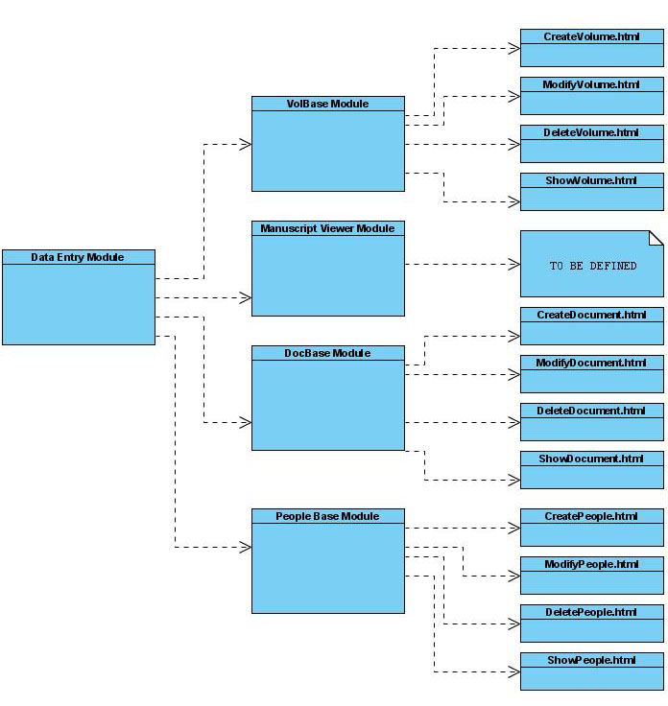

### History Log Module

Questo modulo non prevede la presenza di pagine html, in quanto si tratta di una componente solo server.

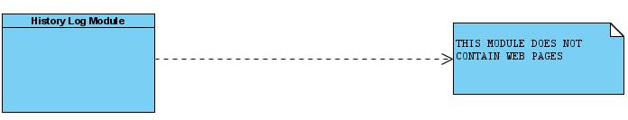

### Digitalization Module

Il modulo di digitalizzazione non è stato ancora modellizzato a livello di albero, da realizzare.

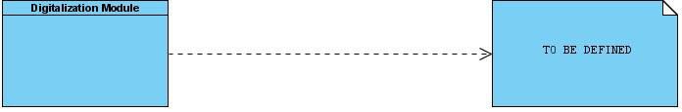

### Search Module

Il modulo di ricerca non è stato ancora modellizzato a livello di albero, da realizzare.

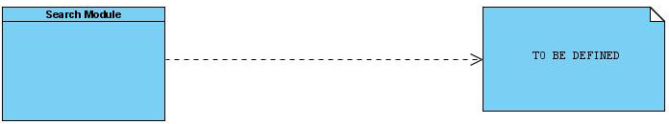

### Administrator Module

Il modulo di amministrazione non è stato ancora modellizzato a livello di albero, da realizzare.

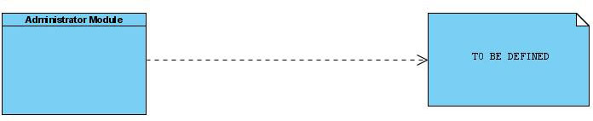

### Community Module

Il modulo di community non è stato ancora modellizzato a livello di albero, da realizzare.

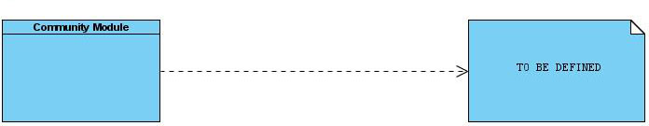

La stesura dell’albero è un primo passo molto importante in quanto ci fornisce una fotografia di quale sarà la navigazione dell’utente. Da questo schema poi, potremmo definire degli schemi pagina per pagina, per evidenziare quali sono i campi delle maschere, quali chiamate ajax effettuerà ciascuna maschera ed altri dettagli. In questo modo avremmo sempre degli schemi di riferimento a cui il team puo’ rapportarsi per modellizzare al meglio l’applicazione.

Effettuata l’albero, il web designer puo’ iniziare a lavorare sulle pagine, magari iniziando dalla definizione dei template che pensa dovranno essere utilizzati nello sviluppo. Per evitare la duplicazione di codice html in varie pagine, si consiglia al web designer, di invidiare ed implementare tutti i i modelli di layout che dovranno essere utilizzati all’interno del portale.

Per esempio, la pagina di login avrà un template ben definito, che sarà differente dal template delle pagine del modulo di data entry, cosi’ come queste avranno a loro volta un template differente da quello della pagina di registrazione. L’applicazione, utilizzerà un frame work scritto in linguaggio java (Apache Tiles), che permette di definire i template di tutte le pagine jsp che vengono utilizzate. Per questo motivo, se il web designer puo’ confezionare, in accordo con il team, tutti i template che verranno usati, semplificherà il lavoro di riversamento del portale demo all’interno dell’applicazione. Si desidera ricordare al web designer che i template potranno essere composti da alberi dom completi oppure parziali.

## Come procedere nello sviluppo di una pagina del portale

Dato che il lavoro che eseguirà il web designer verrà integrato all’interno di un’applicazione che utilizza frame work di programmazione orientati al web ed ottimizzazioni per favorire il code sharing, abbiamo pensato che possa essere utile la stesura di una serie di linee guida che dovrebbero essere sempre seguita quando vengono sviluppate le pagine del progetto.

Di seguito viene riportato l’activity diagram elaborato per lo sviluppo di una pagina.

(*Consigliamo di estrapolare dal documento l’immagine sotto riportata per una migliore lettura dato nel documento è stata ridimensionata ndr*)

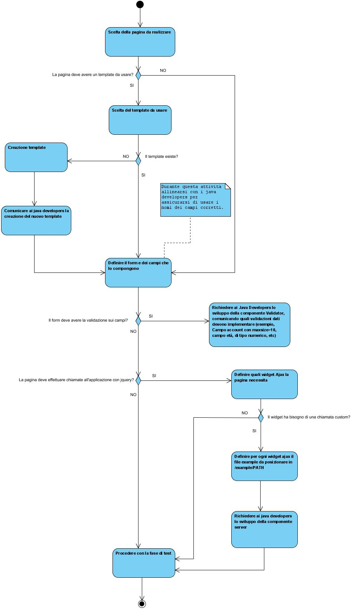

## Alcune pagine di esempio già create

Il senior developer, al fine di predisporre tutti gli strumenti applicativi necessari al team per lavoro, ha già creato alcune pagine di esempio per dare un’idea generale su come dovrà essere il lavoro. Sottolineamo pero’ che il layout di queste pagine è provvisorio, è stato creato soltanto per avere un minimo di layout per effettuare i test funzionali del processo di validazione dati. La scelta del layout è compito del web designer in base alle specifiche fornite dall’archivio dei Medici.

### LoginUser (pagina di accesso al portale)

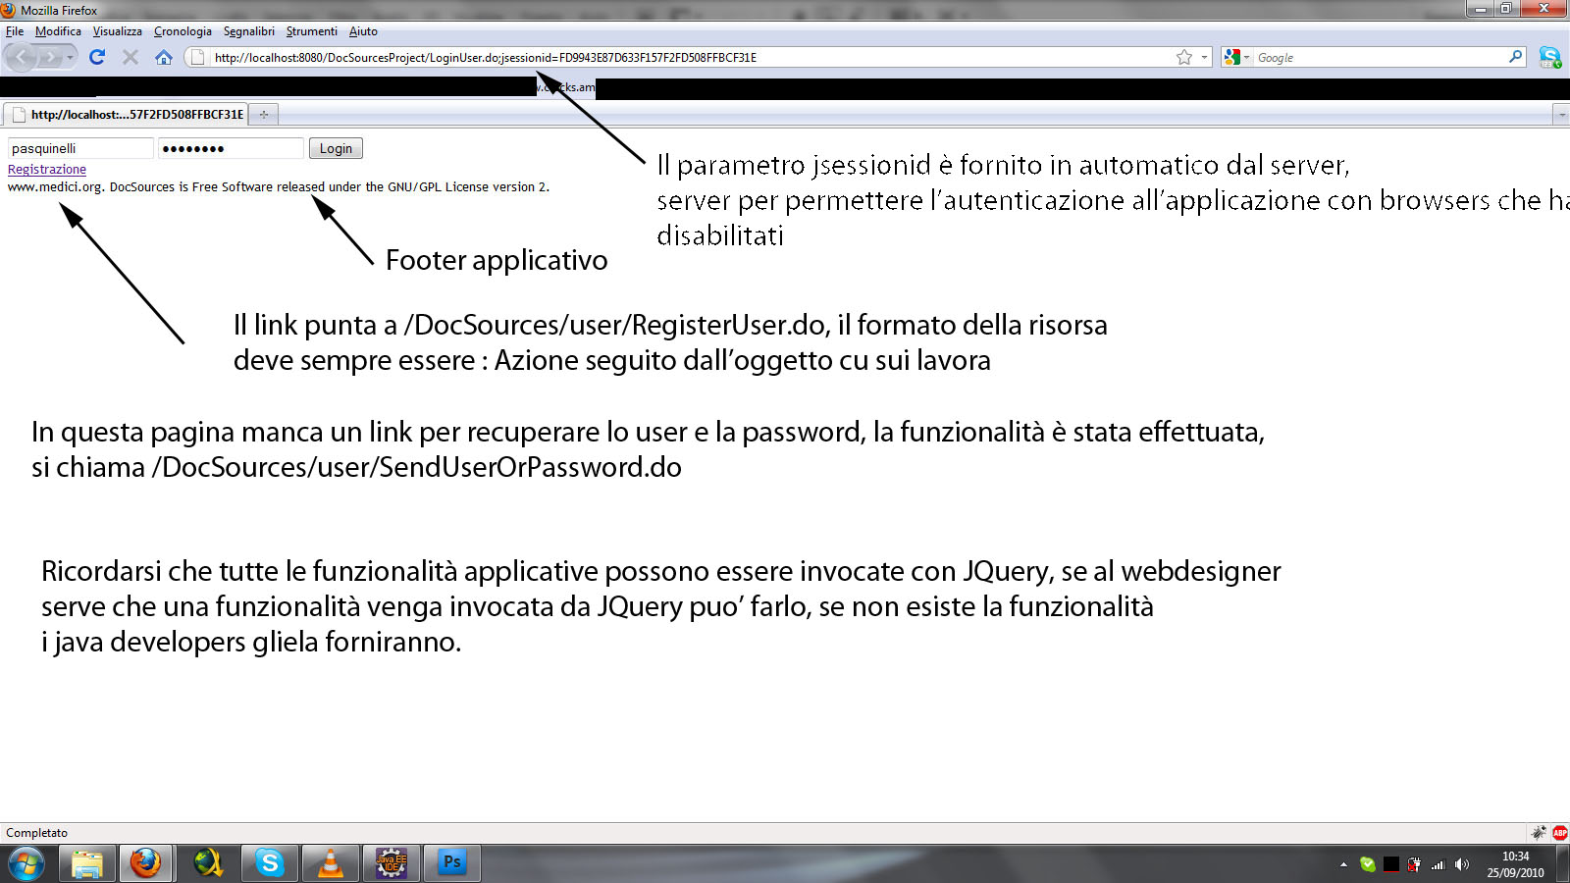

### RegisterUser (pagina di registrazione)

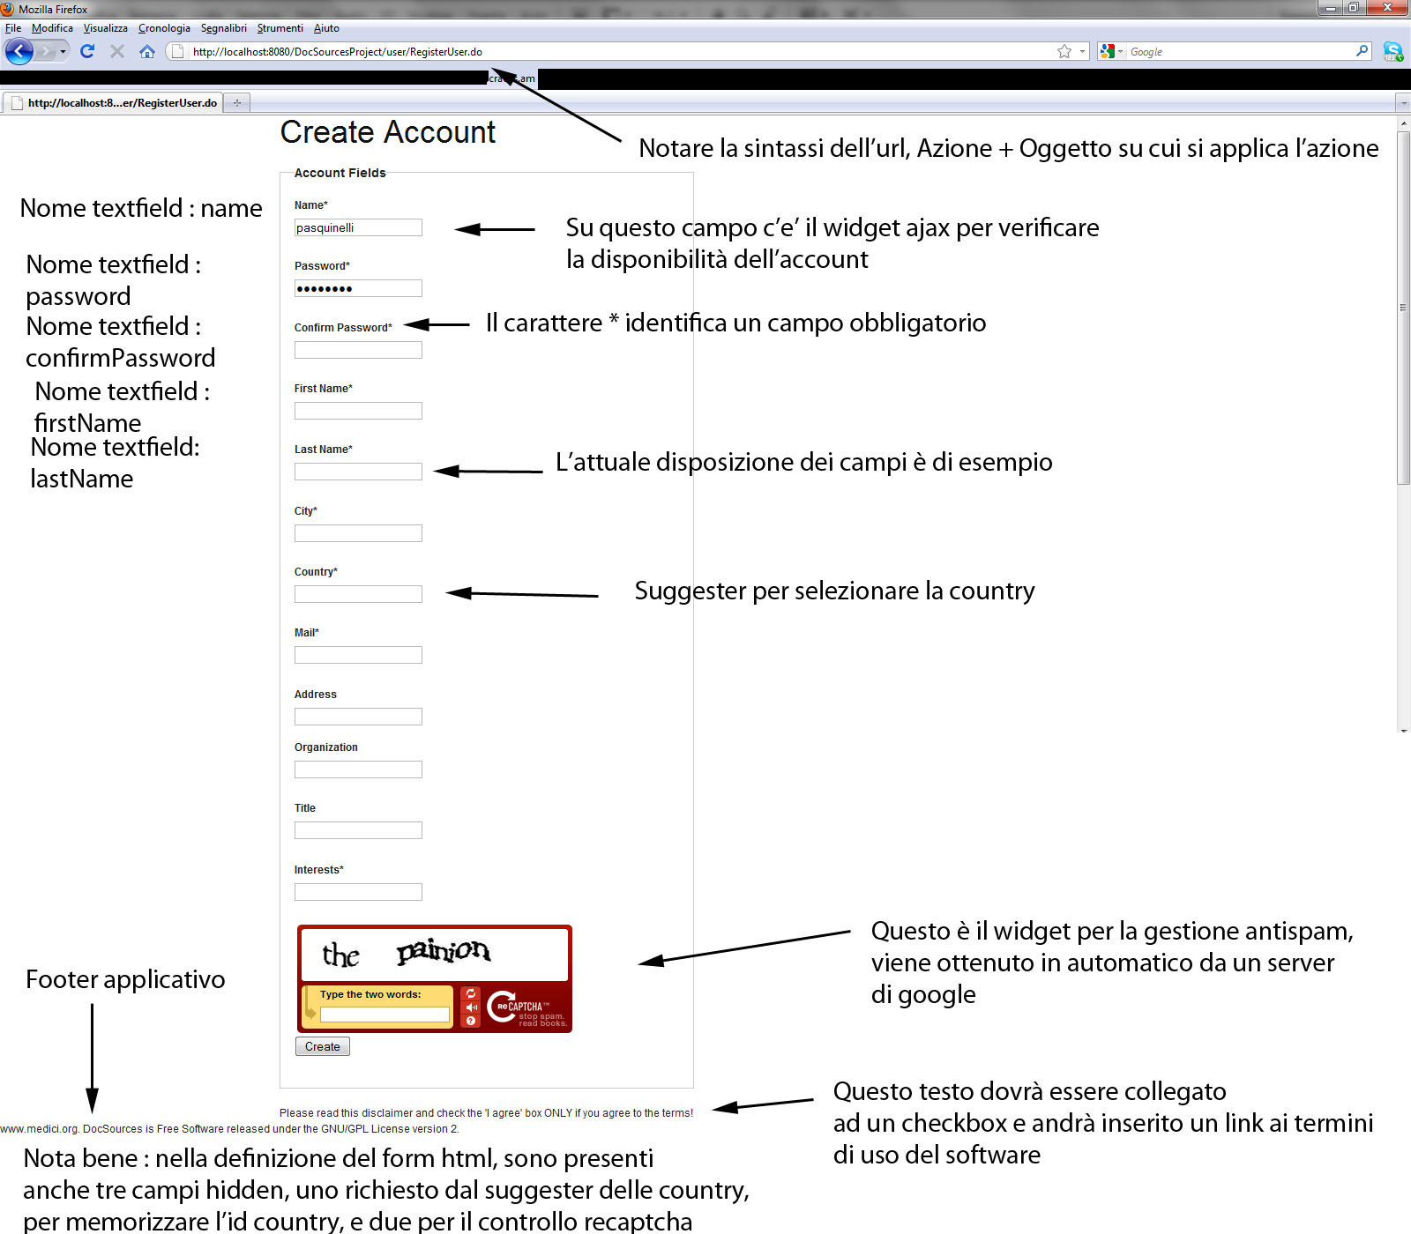

### Home (HomePage visualizzata a seguito della corretta autenticazione)

